ФЕДЕРАЛЬНОЕ АГЕНТСТВО ЖЕЛЕЗНОДОРОЖНОГО ТРАНСПОРТА
Федеральное государственное бюджетное образовательное учреждение высшего образования
«Петербургский государственный университет путей сообщения
Императора Александра I»
(ФГБОУ ВО ПГУПС)

Кафедра «Менеджмент и маркетинг»

РАБОЧАЯ ПРОГРАММА
дисциплины
«Антикризисное управление» (Б1.В.ДВ.8.1)
для направления
38.03.02 «Менеджмент»
по профилю
«Финансовый менеджмент»

Форма обучения – очная, заочная

Санкт-Петербург
2019
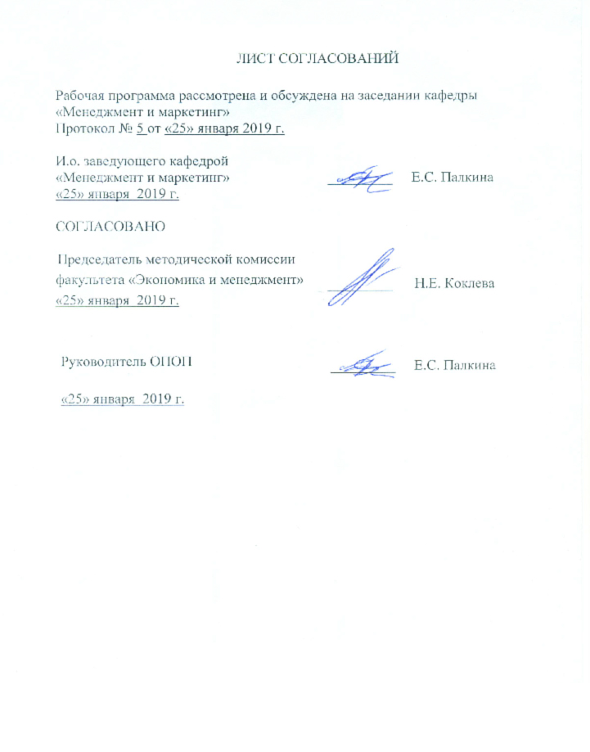
ЛИСТ СОГЛАСОВАНИЙ

Рабочая программа рассмотрена и обсуждена на заседании кафедры
«Менеджмент и маркетинг»
Протокол № 5 от «25» января 2019 г.

И.о. заведующего кафедрой  «Менеджмент и маркетинг» | _________ | Е.С. Палкина
«25» января 2019 г.

СОГЛАСОВАНО

Председатель методической комиссии факультета «Экономика и менеджмент» |  | _________ |  |  | Н.Е. Коклева
«25» января 2019 г.
 | Руководитель ОПОП |  |  | _________ | Е.С. Палкина
 | «25» января 2019 г.

1. Цели и задачи дисциплины

Рабочая программа составлена в соответствии с ФГОС ВО, утвержденным «12» января 2016 г., приказ № 7 по направлению 38.03.02 «Менеджмент» по дисциплине «Антикризисное управление».
Целью изучения дисциплины «Антикризисное управление» является углубление теоретических знаний в области маркетингового обеспечения деятельности предприятия на рынке и освоение практических навыков маркетинговой деятельности. Обучающиеся должны освоить теоретические аспекты изучения рынков, методы проведения маркетинговых исследований и получить практические навыки проведения исследований, анализа, представления и использования полученной информации.
Для достижения поставленной цели решаются следующие задачи:
- изучение методов и процедур проведения комплексных маркетинговых исследований;
- приобретение совокупности знаний, умений и навыков для применения их в сфере профессиональной деятельности и позволяющих проводить актуальные маркетинговые исследования на рынках, объектах организаций различных отраслей, сфер и форм собственности;
- формирование характера мышления и ценностных ориентаций, при которых результаты проводимых исследований рассматриваются в качестве источника для планирования, прогнозирования и оценки деятельности предприятия в условиях рынка.
Содержание курса включает изучение методов сбора, отработки, анализа и представления информации, необходимой для принятия маркетинговых решений.

2. Перечень планируемых результатов обучения по дисциплине, соотнесенных с планируемыми результатами освоения основной профессиональной образовательной программы

Планируемыми результатами обучения по дисциплине являются: приобретение знаний, умений, навыков .
В результате освоения дисциплины обучающийся должен:

ЗНАТЬ:
- понятийный аппарат антикризисного управления;
- принципиальное отличие антикризисного управления от текущего управления;
- сущность и особенности антикризисного управления;
- типовые ошибки управления, способствующие возникновению кризиса на предприятии;
- признаки и характеристики кризисного состояния социально-экономической системы;
- существующие взаимосвязи между отдельным субъектом, фирмами и государством в условиях финансовой и политической нестабильности.

УМЕТЬ:
- общаться с субъектами процессов регулирования выхода из банкротства;
- анализировать социально-экономические процессы, происходящие в обществе, и финансово-хозяйственную деятельность предприятия;
- находить и использовать информацию, необходимую для антикризисного управления;
- разрабатывать комплекс мероприятий по диагностике, предупреждению, нейтрализации и преодолению кризисных явлений и их причин на всех уровнях экономики;
- пользоваться специальной терминологией, используемой в современной юридической и хозяйственной практике;
- проводить качественный и количественный анализ результатов инвентаризации и составлять отчет;
принимать управленческие решения, используя полученные знания
по предотвращению банкротства.

ВЛАДЕТЬ:
- понятийно-терминологическим аппаратом;
- методами проведения и анализа результатов исследований;
- практическими навыками по формированию опросных листов и составлению программ для обработки результатов;
- методами планирования и реализации маркетинговых исследований.
Приобретенные знания, умения, навыки и/или опыт деятельности, характеризующие формирование компетенций, осваиваемые в данной дисциплине, позволяют решать профессиональные задачи, приведенные в соответствующем перечне по видам профессиональной деятельности в п. 2.4 общей характеристики основной профессиональной образовательной программы (ОПОП).
Изучение дисциплины направлено на формирование следующих профессиональных компетенций (ПК), соответствующих видам профессиональной деятельности, на которые ориентирована программа бакалавриата:
организационно-управленческая деятельность:
- владение различными способами разрешения конфликтных ситуаций при проектировании межличностных, групповых и организационных коммуникаций на основе современных технологий управления персоналом, в том числе в межкультурной среде (ПК-2);
- умение применять основные методы финансового менеджмента для оценки активов, управления оборотным капиталом, принятия инвестиционных решений, решений по финансированию, формированию дивидендной политики и структуры капитала, в том числе, при принятии решений, связанных с операциями на мировых рынках в условиях глобализации (ПК-4);
- владение навыками документального оформления решений в управлении операционной (производственной) деятельности организаций при внедрении технологических, продуктовых инноваций или организационных изменений (ПК-8);
информационно-аналитическая деятельность:
- умение организовать и поддерживать связи с деловыми партнерами, используя системы сбора необходимой информации для расширения внешних связей и обмена опытом при реализации проектов, направленных на развитие организации (предприятия, органа государственного или муниципального управления) (ПК-12);
- умение применять основные принципы и стандарты финансового учета для формирования учетной политики и финансовой отчетности организации, навыков управления затратами и принятия решений на основе данных управленческого учета (ПК-14);
- умение проводить анализ рыночных и специфических рисков для принятия управленческих решений, в том числе при принятии решений об инвестировании и финансировании (ПК-15).

Область профессиональной деятельности обучающихся, освоивших данную дисциплину, приведена в п. 2.1 общей характеристики ОПОП.
Объекты профессиональной деятельности обучающихся, освоивших данную дисциплину, приведены в п. 2.2 общей характеристикиОПОП.

3. Место дисциплины в структуре основной профессиональной образовательной программы

Дисциплина «Антикризисное управление» (Б1.В.ДВ.8.1) относится к вариативной части и является дисциплиной по выбору обучающегося.

4. Объем дисциплины и виды учебной работы

Для очной формы обучения (7семестр):
Вид учебной работы | Всего часов | Семестр
 |  | 7
Контактная работа (по видам учебных занятий)  В том числе:  - лекции (Л)  - практические занятия (ПЗ)  - лабораторные работы (ЛР) | 48  16  32  - | 48  16  32  -
Самостоятельная работа (СРС) (всего) | 87 | 87
Контроль | 9 | 9
Форма контроля знаний | Зачет | Зачет
Общая трудоемкость: час / з.е. | 144/ 4 | 144/ 4

Для заочной формы обучения (5 курс):

Вид учебной работы | Всего часов | Курс
 |  | 5
Контактная работа  (по видам учебных занятий) | 32 | 32
В том числе:  - лекции (Л) | 10 | 10
- практические занятия (ПЗ) | 22 | 22
- лабораторные работы (ЛР) | - | -
Самостоятельная работа (СРС) (всего) | 108 | 108
Контроль | 4 | 4
Форма контроля знаний | Зачет | Зачет

5. Содержание и структура дисциплины

5.1 Содержание дисциплины

№ п/п | Наименование раздела дисциплины | Содержание раздела
1 | Правовые основы антикризисного управления. | Банкротство как институт рыночного хозяйства. Антикризисное управление в России: институциональные, правовые и финансовые механизмы. Антикризисное регулирование и управление. Реорганизационные процедуры. Организация подготовки антикризисных управляющих; аттестация специалистов по антикризисному управлению.
2 | Диагностика экономического состояния и оценка перспектив развития неплатежеспособного предприятия. | Исследование процессов несостоятельности предприятий, определение путей их вывода на уровень устойчивого экономического развития или реструктуризации - предмет теории антикризисного управления.  Формирование системы анализа и управления предприятиями-банкротами. Причины банкротства и их предупреждение.  Диагностика организационного и кадрового потенциала кризисного предприятия.  Неплатежеспособность и проблема ее оценки. Анализ финансового состояния неплатежеспособного предприятия. Классификация причин неплатежеспособности предприятия.  Внутрифирменный анализ финансово-экономического состояния предприятия.
3 | Исследование внешней среды фирмы. Предотвращение кризисных ситуаций. Антикризисная маркетинговая стратегия. | Изучение состояния и прогнозирование внешней среды предприятия. Анализ экономического положения и перспектив развития фирмы. Маркетинговая политика, проводимая в процессе санации предприятия: изучение емкости рынка, ассортиментная и ценовая политика. Место маркетинговой стратегии и тактики на этапе внешнего управления
4 | Стратегический и организационно-производственный менеджмент как основа в системе антикризисного управления. | Сущность и составные элементы стратегического анализа. Организационно-производственный менеджмент на неплатежеспособном предприятии. Оперативное управление как фактор преодоления кризиса предприятия.  Научно-техническая, технологическая и ассортиментная политика на неплатежеспособном предприятии. Стратегия организации антикризисного производства.
5 | Управление персоналом в условиях кризиса предприятия | Стратегия поведения антикризисного управляющего: подходы и проблемы: природа производственных конфликтов.  Рациональная кадровая политика в условиях системного кризиса: фазы становления системы стратегического менеджмента; суть и типы кадровой политики; условия разработки кадровой политики предприятия.
6. | Антикризисный финансовый менеджмент | Антикризисная инвестиционная политика. Место финансового менеджмента в антикризисном управлении. Финансовая отчетность и финансовое прогнозирование.  Методология разработки инвестиционной антикризисной стратегии. Инвестиционная стратегия как часть стратегического планирования. Базовые правила принятия инвестиционных решений. Критерии оценки инвестиций. Источники финансирования инвестиций.
7. | Использование потенциала инноваций. Антикризисный реинжиниринг. | Инновации как процесс обновления производства, аппарата и методов управления, совершенствования маркетинга, улучшения всех сторон деятельности предприятия. Инновационный процесс, его составляющие, охват всех основных сфер деятельности фирмы, учет требований по обеспечению ее конкурентоспособности. Использование возможностей антикризисного реинжиниринга.  Организация работы по внедрению нововведений, роль малых инновационных коллективов. Венчурные фирмы. Финансовое обеспечение внедрения инноваций. Возможности использования зарубежного опыта внедрения новшеств во всех областях деятельности компании.
8. | Контроль и контроллинг | Контроль как одна из основных функций современного менеджмента. Роль различных форм контроля в предотвращении кризисных ситуаций, в обеспечении реализации принятых решений и налаживания обратной связи в системе управления фирмой. Виды контроля и уровни его реализации. Контроль и контроллинг как единая система. Контроллинг - новый инструментарий оптимизации на рынке, поддержания гармоничных отношений с окружающей средой, реализации основных функций менеджмента с целью вывода кризисных предприятий на уровень устойчивого экономического развития.  Информация, необходимая для осуществления контроллинга в фирме.
9. | Международный опыт регулирования банкротства и санации предприятий | Исторический аспект проблемы банкротства и санации предприятий.  Особенности антикризисного государственного управления в странах развитой рыночной экономики.  Возможности использования зарубежного опыта антикризисного управления в современной России.

5.2 Разделы дисциплины и виды занятий
Для очной формы обучения (7семестр):
№  п/п | Наименование раздела | Л | ПЗ | СРС
1 | Правовые основы антикризисного управления. | 1 | 4 | 10
2 | Диагностика экономического состояния и оценка перспектив развития неплатежеспособного предприятия. | 2 | 4 | 10
3 | Исследование внешней среды фирмы. Антикризисная маркетинговая стратегия. | 2 | 4 | 10
4 | Стратегический и организационно-производственный менеджмент как основа в системе антикризисного управления. | 2 | 4 | 10
5 | Управление персоналом в условиях кризиса предприятия. | 2 | 2 | 9
6 | Антикризисный финансовый менеджмент | 2 | 4 | 10
7 | Использование потенциала инноваций. Антикризисный реинжиниринг | 2 | 2 | 10
8 | Контроль и контроллинг. | 2 | 8 | 10
9 | Международный опыт регулирования банкротства и санации предприятий. | 1 | 2 | 8
Итого |  | 16 | 32 | 87
Для заочной формы обучения (5 курс):
№  п/п | Наименование раздела | Л | ПЗ | СРС
1 | Правовые основы антикризисного управления. | 2 | - | 12
2 | Диагностика экономического состояния и оценка перспектив развития неплатежеспособного предприятия. | 2 | 2 | 12
3 | Исследование внешней среды фирмы. Предотвращение кризисных ситуаций. Антикризисная маркетинговая стратегия. | - | - | 12
4 | Стратегический и организационно-производственный менеджмент как основа в системе антикризисного управления. | - | - | 12
5 | Управление персоналом в условиях кризиса предприятия. | - | - | 4
6 | Антикризисный финансовый менеджмент | - | 2 | 10
7 | Использование потенциала инноваций. Антикризисный реинжиниринг | - | - | 12
8 | Контроль и контроллинг. | - | - | 12
9 | Международный опыт регулирования банкротства и санации предприятий. | - | - | 12
Итого |  | 4 | 4 | 108

6. Перечень учебно-методического обеспечения для самостоятельной работы обучающихся по дисциплине

№ | Наименование раздела дисциплины | Перечень учебно-методического обеспечения
1 | Правовые основы антикризисного управления. | - Кузнецов, С.Ю. Антикризисное управление. Курс лекций [Электронный ресурс]: учебное пособие / С.Ю. Кузнецов. — Электрон. Дан. — Москва: Финансы и статистика, 2016. — 200 с. — Режим доступа: https://e.lanbook.com/book/91211. — Загл. с экрана.
2 | Диагностика экономического состояния и оценка перспектив развития неплатежеспособного предприятия. | - Кузнецов, С.Ю. Антикризисное управление. Курс лекций [Электронный ресурс]: учебное пособие / С.Ю. Кузнецов. — Электрон. дан. — Москва: Финансы и статистика, 2016. — 200 с. — Режим доступа: https://e.lanbook.com/book/91211. — Загл. с экрана.
3 | Исследование внешней среды фирмы. Предотвращение кризисных ситуаций. Антикризисная маркетинговая стратегия. | - Кузнецов, С.Ю. Антикризисное управление. Курс лекций [Электронный ресурс]: учебное пособие / С.Ю. Кузнецов. — Электрон. дан. — Москва: Финансы и статистика, 2016. — 200 с. — Режим доступа: https://e.lanbook.com/book/91211. — Загл. с экрана.  - Орехов, В.И. Антикризисное управление [Текст]: учебное пособие по направлению подготовки 38.03.02 "Менеджмент" / В. И. Орехов, К. В. Балдин - Москва : Инфра-М, 2016. - 267 с. - (Высшее образование. Бакалавриат). - Библиогр.: с. 254-263. - ISBN 978-5-16-006790-2.
4 | Стратегический и организационно-производственный менеджмент как основа в системе антикризисного управления. | - Кузнецов, С.Ю. Антикризисное управление. Курс лекций [Электронный ресурс]: учебное пособие / С.Ю. Кузнецов. — Электрон. дан. — Москва: Финансы и статистика, 2016. — 200 с. — Режим доступа: https://e.lanbook.com/book/91211. — Загл. с экрана.  - Герасименко П.В. Теория оценивания риска [Текст] : учебное пособие / П. В. Герасименко - СПб: ФГБОУ ВПО ПГУПС, 2015. - 51 с. - ISBN 978-5-7641-0811-7.
5 | Управление персоналом в условиях кризиса предприятия. | - Кузнецов, С.Ю. Антикризисное управление. Курс лекций [Электронный ресурс]: учебное пособие / С.Ю. Кузнецов. — Электрон. дан. — Москва: Финансы и статистика, 2016. — 200 с. — Режим доступа: https://e.lanbook.com/book/91211. — Загл. с экрана.
6 | Антикризисный финансовый менеджмент | - Кузнецов, С.Ю. Антикризисное управление. Курс лекций [Электронный ресурс]: учебное пособие / С.Ю. Кузнецов. — Электрон. дан. — Москва: Финансы и статистика, 2016. — 200 с. — Режим доступа: https://e.lanbook.com/book/91211. — Загл. с экрана.

7 | Использование потенциала инноваций. Антикризисный реинжиниринг. | - Кузнецов, С.Ю. Антикризисное управление. Курс лекций [Электронный ресурс]: учебное пособие / С.Ю. Кузнецов. — Электрон. дан. — Москва: Финансы и статистика, 2016. — 200 с. — Режим доступа: https://e.lanbook.com/book/91211. — Загл. с экрана.  - Ширяев, В.И. Управление бизнес-процессами [Электронный ресурс] : учебное пособие / В.И. Ширяев, Е.В. Ширяев. — Электрон. дан. — М. : Финансы и статистика, 2009. — 462 с. — Режим доступа: http://e.lanbook.com/books/element.php?pl1_id=1026 — Загл. с экрана.
8 | Контроль и контроллинг. | - Кузнецов, С.Ю. Антикризисное управление. Курс лекций [Электронный ресурс]: учебное пособие / С.Ю. Кузнецов. — Электрон. дан. — Москва: Финансы и статистика, 2016. — 200 с. — Режим доступа: https://e.lanbook.com/book/91211. — Загл. с экрана.  - Ширяев, В.И. Управление бизнес-процессами [Электронный ресурс] : учебное пособие / В.И. Ширяев, Е.В. Ширяев. — Электрон. дан. — М. : Финансы и статистика, 2009. — 462 с. — Режим доступа: http://e.lanbook.com/books/element.php?pl1_id=1026 — Загл. с экрана.
9 | Международный опыт регулирования банкротства и санации предприятий. | - Кузнецов, С.Ю. Антикризисное управление. Курс лекций [Электронный ресурс]: учебное пособие / С.Ю. Кузнецов. — Электрон. дан. — Москва: Финансы и статистика, 2016. — 200 с. — Режим доступа: https://e.lanbook.com/book/91211. — Загл. с экрана.

7. Фонд оценочных средств для проведения текущего контроля успеваемости и промежуточной аттестации обучающихся по дисциплине

Фонд оценочных средств по дисциплине является неотъемлемой частью рабочей программы и представлен отдельным документом, рассмотренным на заседании кафедры и утвержденным заведующим кафедрой.

8. Перечень основной и дополнительной учебной литературы, нормативно-правовой документации и других изданий, необходимых для освоения дисциплины

8.1 Перечень основной учебной литературы, необходимой для освоения дисциплины

- Кузнецов, С.Ю. Антикризисное управление. Курс лекций [Электронный ресурс]: учебное пособие / С.Ю. Кузнецов. — Электрон. дан. — Москва: Финансы и статистика, 2016. — 200 с. — Режим доступа: https://e.lanbook.com/book/91211. — Загл. с экрана.
- Герасименко П.В. Теория оценивания риска [Текст] : учебное пособие / П. В. Герасименко - СПб: ФГБОУ ВПО ПГУПС, 2015. - 51 с. - ISBN 978-5-7641-0811-7.

8.2 Перечень дополнительной учебной литературы, необходимой для освоения дисциплины
- Беляевский И. К. Маркетинговое исследование: информация, анализ, прогноз [Электронный ресурс]: учебное пособие. — Электрон. дан. — М.: Финансы и статистика, 2014. — 320 с. — Режим доступа: http://e.lanbook.com/books/element.php?pl1_id=69117 — Загл. с экрана.
- Орехов, В.И. Антикризисное управление [Текст]: учебное пособие по направлению подготовки 38.03.02 "Менеджмент" / В. И. Орехов, К. В. Балдин - Москва : Инфра-М, 2016. - 267 с. - (Высшее образование. Бакалавриат). - Библиогр.: с. 254-263. - ISBN 978-5-16-006790-2.
- Ширяев В.И. Управление бизнес-процессами [Электронный ресурс]: учебное пособие / В.И. Ширяев, Е.В. Ширяев. — Электрон. данн. — М.: Финансы и статистика, 2009. — 462 с. — Режим доступа: http://e.lanbook.com/books/element.php?pl1_id=1026 — Загл. с экрана.

8.3 Перечень нормативно-правовой документации, необходимой для освоения дисциплины

При освоении данной дисциплины нормативно-правовая документация не используется.

8.4 Другие издания, необходимые для освоения дисциплины

- Маркетинг в России и за рубежом [Текст]. - М.: Финпресс. - ISSN 1028-5849. - Выходит раз в два месяца.
- Менеджмент в России и за рубежом [Текст]: Все о теории и практике управления бизнесом, финансами, кадрами. - М.: Финпресс. - ISSN 1028-5857. - Выходит раз в два месяца.

9. Перечень ресурсов информационно-телекоммуникационной сети «Интернет», необходимых для освоения дисциплины

Официальные издания и документы:

- Интернет–портал Правительства Российской Федерации [Электронный ресурс]. Режим доступа: http://www.government.ru
- Министерство экономического развития Российской Федерации [Электронный ресурс]. Режим доступа: http://www.economy.gov.ru
- Федеральная служба государственной статистики [Электронный ресурс]. Режим доступа: http://www.gks.ru/
- Официальный портал Администрации Санкт-Петербурга [Электронный ресурс]. Режим доступа: http://www.gov.spb.ru

Средства массовой информации:
- Архив номеров журнала «Железные дороги мира» [Электронный ресурс]. Режим доступа: http://www.zdmira.com/arhiv
- Архив номеров журнала «Маркетинг в России и за рубежом» [Электронный ресурс]. Режим доступа: http://www.mavriz.ru/annotations/
- Архив номеров журнала «Менеджмент в России и за рубежом» [Электронный ресурс]. Режим доступа: http://www.mevriz.ru/annotations/
- Деловой Петербург [Электронный ресурс]. Режим доступа: http://www.dp.ru/
- Ежедневный Экономический обзор Российского рынка от Издательского Дома Коммерсантъ [Электронный ресурс]. Режим доступа: http://www.kommersant.ru/
- Еженедельник «Финансовая газета» [Электронный ресурс]. Режим доступа: http://www.fingazeta.ru/
- Журнал «Эксперт» [Электронный ресурс]. Режим доступа: http://www.expert.ru
- Российская газета - официальное издание для документов Правительства РФ [Электронный ресурс]. Режим доступа: http://www.rg.ru

Сайты профессиональных ассоциаций:
- Сайт Европейской Ассоциации Исследователей рынка (ESOMAR) » [Электронный ресурс]. Режим доступа: http://www.esomar.org

Электронные энциклопедии, справочники, учебники, книги, конспекты лекций по антикризисному управлению:
- Электронно-библиотечная система издательства «Лань» [Электронный ресурс]. Режим доступа: http://e.lanbook.com/
- Бесплатная электронная библиотека онлайн "Единое окно к образовательным ресурсам" [Электронный ресурс]. Режим доступа: http://window.edu.ru
- Электронная библиотека экономической и деловой литературы [Электронный ресурс]. Режим доступа: http://www.aup.ru/library/
- Личный кабинет обучающегося и электронная информационно-образовательная среда [Электронный ресурс]. Режим доступа: http://sdo.pgups.ru (для доступа к полнотекстовым документам требуется авторизация).

10. Методические указания для обучающихся по освоению дисциплины

Порядок изучения дисциплины следующий:
- Освоение разделов дисциплины производится в порядке, приведенном в разделе 5 «Содержание и структура дисциплины». Обучающийся должен освоить все разделы дисциплины с помощью учебно-методического обеспечения, приведенного в разделах 6, 8 и 9 рабочей программы.
- Для формирования компетенций обучающийся должен представить выполненные типовые контрольные задания или иные материалы, необходимые для оценки знаний, умений, навыков и (или) опыта деятельности, предусмотренные текущим контролем (см. фонд оценочных средств по дисциплине).
- По итогам текущего контроля по дисциплине, обучающийся должен пройти промежуточную аттестацию (см. фонд оценочных средств по дисциплине).

11. Перечень информационных технологий, используемых при осуществлении образовательного процесса по дисциплине, включая перечень программного обеспечения и информационных справочных систем

Перечень информационных технологий, используемых при осуществлении образовательного процесса по дисциплине:
- технические средства (компьютерная техника, наборы демонстрационного оборудования);
- методы обучения с использованием информационных технологий (демонстрация мультимедийных материалов);
- личный кабинет обучающегося и электронная информационно-образовательная среда [Электронный ресурс]. Режим доступа: http://sdo.pgups.ru (для доступа к полнотекстовым документам требуется авторизация).
- Интернет-сервисы и электронные ресурсы (поисковые системы, электронная почта, онлайн-энциклопедии и справочники, электронные учебные и учебно-методические материалы согласно п. 9 рабочей программы);
- ежегодно обновляемый необходимый комплект лицензионного программного обеспечения, установленного на технических средствах, размещенных в специальных помещениях и помещениях для самостоятельной работы:
операционная система Windows;
MS Office;
MS Project.
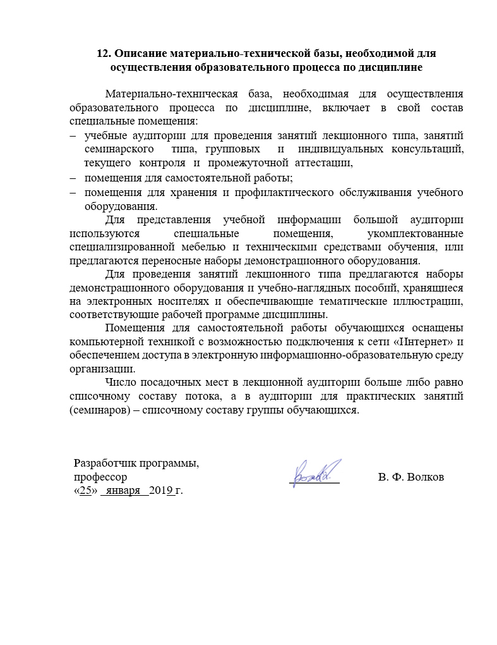
12. Описание материально-технической базы, необходимой для осуществления образовательного процесса по дисциплине

Материально-техническая база, необходимая для осуществления образовательного процесса по дисциплине, включает в свой состав специальные помещения:
- учебные аудитории для проведения занятий лекционного типа, занятий семинарского типа, групповых и индивидуальных консультаций, текущего контроля и промежуточной аттестации,
- помещения для самостоятельной работы;
- помещения для хранения и профилактического обслуживания учебного оборудования.
Для представления учебной информации большой аудитории используются специальные помещения, укомплектованные специализированной мебелью и техническими средствами обучения, или предлагаются переносные наборы демонстрационного оборудования.
Для проведения занятий лекционного типа предлагаются наборы демонстрационного оборудования и учебно-наглядных пособий, хранящиеся на электронных носителях и обеспечивающие тематические иллюстрации, соответствующие рабочей программе дисциплины.
Помещения для самостоятельной работы обучающихся оснащены компьютерной техникой с возможностью подключения к сети «Интернет» и обеспечением доступа в электронную информационно-образовательную среду организации.
Число посадочных мест в лекционной аудитории больше либо равно списочному составу потока, а в аудитории для практических занятий (семинаров) – списочному составу группы обучающихся.

Разработчик программы,  профессор | __________ | В. Ф. Волков
«25» января 2019 г.

